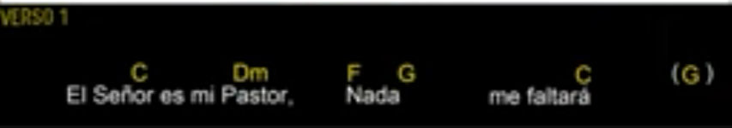

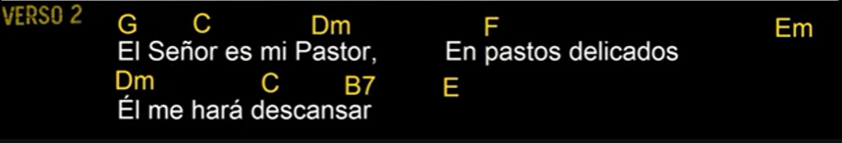

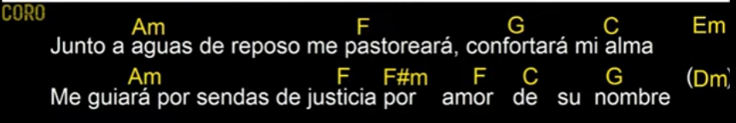

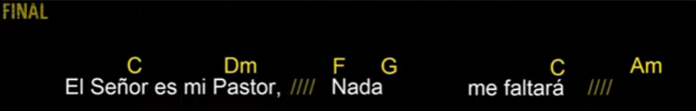

El Señor es mi pastor, nada me faltará

El Señor es mi pastor, en pastos delicados

Él me hará descansar

Junto a aguas de reposo me pastoreará

Confortará mi alma

Me guiará por sendas de justicia

Por amor de su nombre